Numele si prenumele elevului:

Test initial la clasa a VII-a

- Calculati :
  - 3,007-(- 0,013)+(- 2047) +11,28 – 0,89=
  - 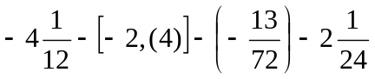=
  - 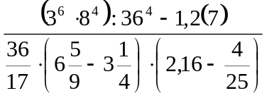=
d) 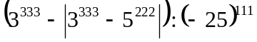=
- Aflati card A si card B stiind ca :
  - card 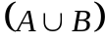 =20 ; card 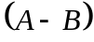=8; card 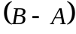=7
- Determinati multimea:
A =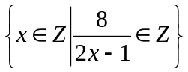
- Rezolvati ecuatiile in Z :

3x-7=2(x-5) ;
(x-3)(y+3) =6
- Calculati perimetrul ΔABC din desenul alaturat tinand cont de datele mentionate :

Profesor: Dica Mona

